Skokové soustředění financované ČJF s Janem Chýlem
(příprava pro SCM)
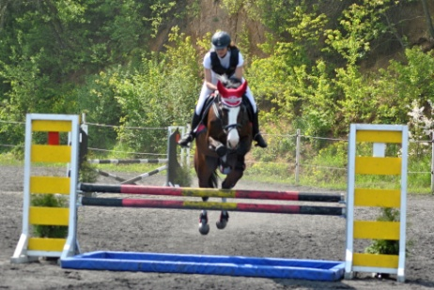
Pořadatel: Sportovní stáj Svobodová, z.s.
Termíny: 20.4.2017 a 4.5.2017 a 18.5.2017
Místo konání: Bystřany
Trenér/stylový rozhodčí: Jan Chýle
Stylový rozhodčí/stavitel/steward: Mgr. Petra Svobodová
Veterinární lékař: MVDr. Dušan Usvald
Soustředění pro talentované děti a mládež do 18 let (koně i pony). Podmínkou účasti v této úrovni soustředění bude pravidelná účast na jezdeckých závodech v obtížnostech vyšších než Z.
Stylový skokoví rozhodčí se bude zabývat známkováním, vysvětlováním častých chyb a zbytečných bodových ztrát. Stavitel parkuru s účastníky probere důležitost prohlídky parkuru, upozorní na jednotlivé aspekty a vše s nimi procvičí a prodiskutuje na ukázkovém parkuru. Steward se bude věnovat pravidlům chování na opracovišti, povoleným skokům a jejich stavění při opracování, problémy s postrojem koní a výstrojí jezdce a v neposlední řadě problematice welfare koně. Od veterináře se účastníci dovědí důležité informace o specifické péči o sportovní koně, výcvikovém programu a relaxaci, potřebné výživě nebo například základnímu vyšetření koně. Pozornost bude samozřejmě věnována i problematice medikace antidopingových pravidel.
Personální zajištění:
Jan Chýle patří k mladé nastupující generaci pohybující se kolem koní, osobně se věnuje jejich chovu, sportuje (skoky T), komentuje chovatelské akce i sportovní přenosy na Eurosportu či České televizi, posuzuje koně startující na Kritériích mladých koní, zároveň je hodnotitelem, zajišťuje registrace, zápisy apod. do několika plemenných knih koní. V současnosti startuje ve skákání na nejvyšší úrovni s plemenným hřebcem Cool Paradise.
Petra Svobodová je funkcionářem ČJF. Vlastní jezdeckou a cvičitelskou licenci. Dále je držitelem licence stavitele parkuru, rozhodčího v disciplínách parkur a vytrvalost, stewarda a rozhodčího pro styl. Sama jezdila parkurové závody, poslední roky startuje v drezurních soutěží do stupně S.
Veterinární podmínky: Shodné jako při závodech.
Financování: Soustředění je z větší části financováno ČJF! Doplatek je pouze 600,-Kč na všechny dny.
Trénink bude probíhat individuálně. Bude pořizován záznam. Kapacita je omezena. Účastník se musí zúčastnit všech tří dnů.
Kontakt, přihlášky, informace: Mgr. Petra Svobodová/733 687 614/svobodova@uporiny.cz

